DOHODA O PŘEFAKTURACI NÁKLADŮ ZA VODNÉ A STOČNÉ

Dům dětí a mládeže Praha hl. m. Prahy
se sídlem Karlínské náměstí 7
Praha 8, 186 00
IČO: 00064289, DIČ:CZ00064289
kterou zastupuje: Ing. Mgr. Libor Bezděk
dodací adresa: Stanice přírodovědců DDM hl. m. Prahy, Drtinova 1a, Praha 5 – Smíchov, 150 00
(dále jen jako „objednatel“)

a

PB 3, s.r.o.
se sídlem Vinohradská 184, Praha 3
IČO: 29013445
DIČ: CZ29013445
zapsaná v obchodním rejstříku u Městského soudu v Praze, oddíl C, vložka 159938 (kopie výpisu z obchodního rejstříku poskytovatele tvoří přílohu č. 1 této dohody)
zastoupen: CBRE s.r.o. na základě plné moci ze dne 08.08.2019 (příloha č. 1 této dohody)
(dále jen jako „poskytovatel“)

- Účel a předmět dohody
Účelem této dohody je úprava vzájemných vztahů mezi poskytovatelem a objednatelem při přefakturaci nákladů za vodné a stočné (dále jen jako „odběr vody“).

- Místo a doba plnění
Místem plnění jsou objekt Holečkova č. p. 103, Praha 5 a objekt Stanice přírodovědců DDM hl. m. Prahy, Drtinova 1a, Praha 5.
- Technické podmínky
Poskytovatel je povinen umožnit objednateli prostřednictvím vodovodní přípojky odebírat vodu.
Množství odebrané vody objednatelem je měřeno podružným vodoměrem na pozemku poskytovatele, instalovaným na vedlejší větvi v šachtě sloužící pouze pro potřeby objednatele. Viz. Příloha č.2
Odečty z podružného vodoměru bude provádět poskytovatel vždy na konci kalendářního měsíce a budou sloužit jako podklad k fakturaci.
Smluvní strany souhlasí, že dodávka vody může být přerušena v důsledku havárie nebo z jiného důvodu, který je mimo kontrolu poskytovatele, nebo z důvodu požadavků dle příslušných právních předpisů nebo v důsledku stavu nouze. V takovém případě poskytovatel přijme kroky potřebné k obnovení dodávky vody.
Smluvní strany se dohodly, že objednatel nebude mít právo na jakoukoliv slevu, snížení nebo pozastavení plateb a náhradu škody od poskytovatele v případě přerušení či zastavení odběru vody z důvodů nezaviněných poskytovatelem.

- Fakturace a platba
Poskytovatel je oprávněn fakturovat objednateli cenu za skutečně odebrané množství vody, a to na základě odečtů z podružného měřidla a objednatel tuto částku uvedenou ve faktuře uhradí.
Cena vodného a stočného za spotřebované množství, která je poskytovateli fakturována dodavatelem vody, PVK, a.s., bude účtována objednateli na základě skutečných spotřeb odečtených na podružném měřiči vody měsíčně.
K cenám bude fakturováno příslušné DPH.
V případě prodlení s úhradou ceny odběru vody je objednatel povinen uhradit poskytovateli smluvní pokutu ve výši 0,05% z dlužné částky za každý den prodlení a objednatel je povinen tuto pokutu zaplatit do tří dnů od obdržení výzvy poskytovatele. Zaplacením smluvní pokuty není dotčeno právo poskytovatele požadovat náhradu škody v plné výši.
- Účinnost dohody
Tato dohoda nabývá účinnosti dnem podpisu.
Dohoda se uzavírá na dobu neurčitou s výpovědní lhůtou 3 měsíců, přičemž kterákoliv smluvní strana není oprávněna tuto dohodu vypovědět dříve než 30.6.2025 (tj. doručit výpověď druhé smluvní straně dříve než 30.3.2025). Výpovědní lhůta začíná běžet ode dne následujícího po dni doručení výpovědi straně druhé.
- Závěrečná ustanovení
Tato dohoda byla sepsána ve dvou vyhotoveních a každá ze stran obdrží jedno vyhotovení.
Tuto dohodu je možné měnit pouze písemnou dohodou smluvních stran.

V Praze dne 1.7.2024

…………………….. …………………….
Za objednatele Za poskytovatele
Dům dětí a mládeže hl. m. Prahy PB 3 s.r.o.
Ing. Mgr. Libor Bezděk Pavel Klimeš
na základě plné moci

Přílohy: č. 1 – Plná moc zástupce Poskytovatele
Příloha: č. 2 – Umístění vodoměrně podružné šachty na pozemku objednatele

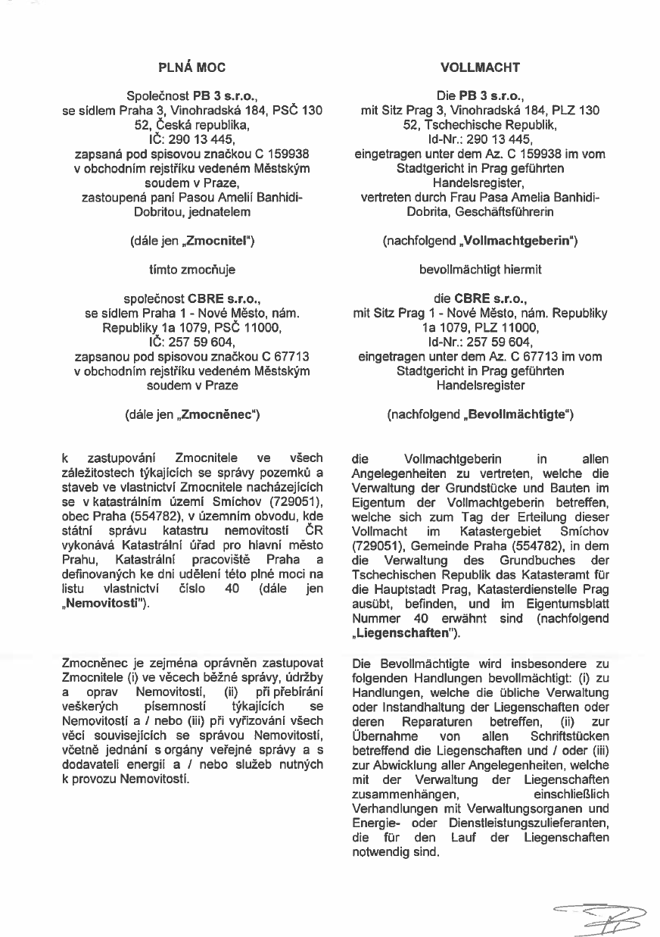

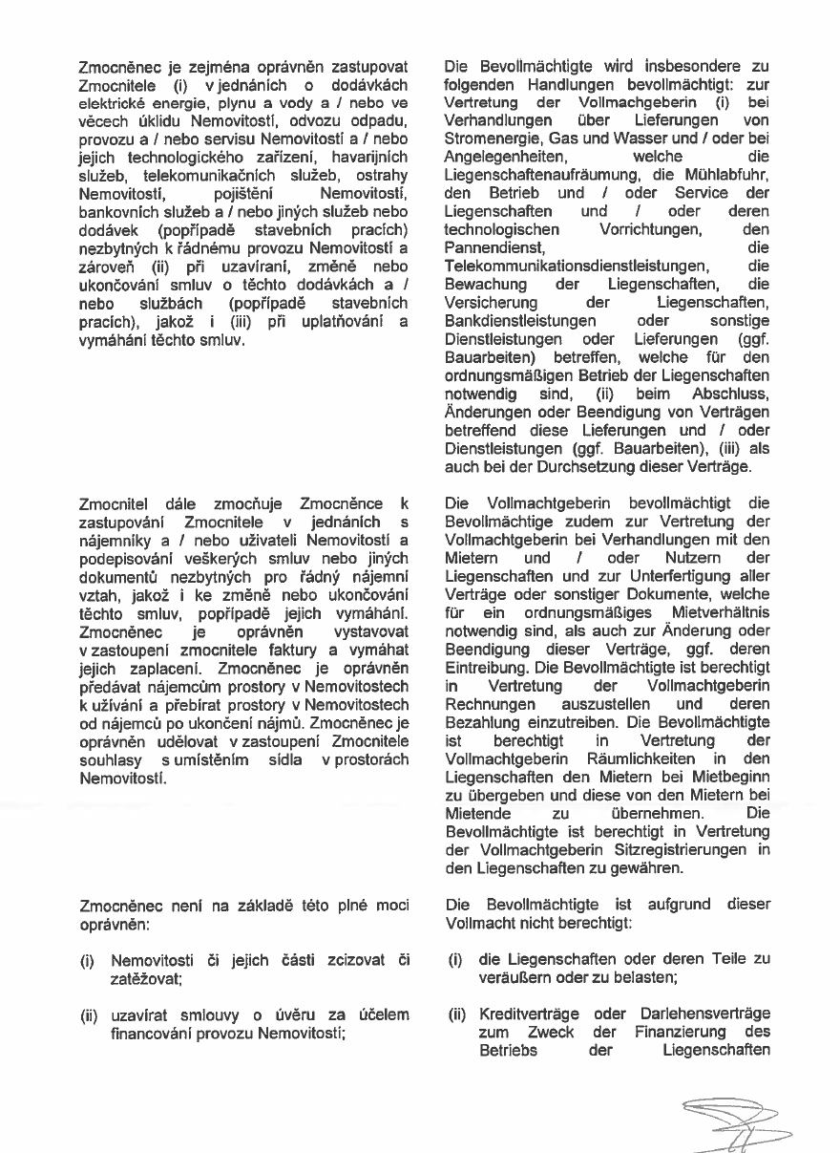

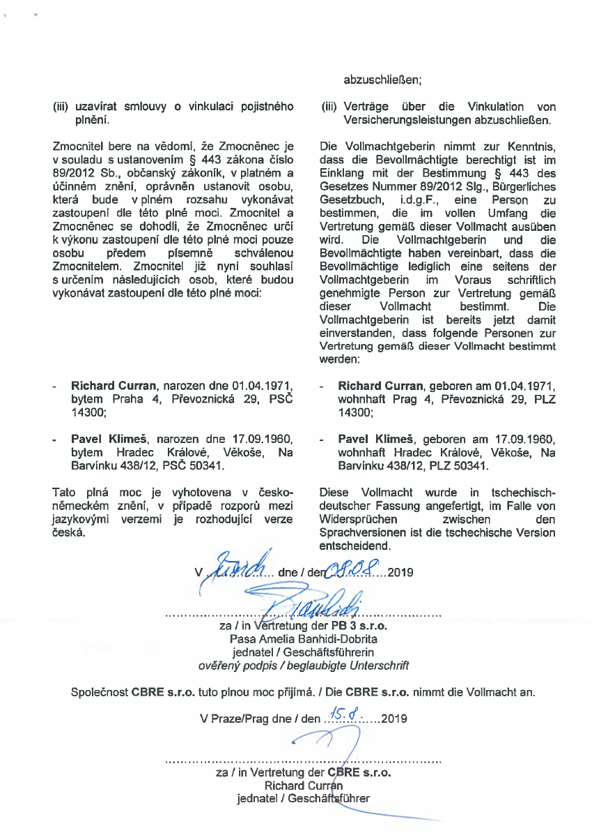

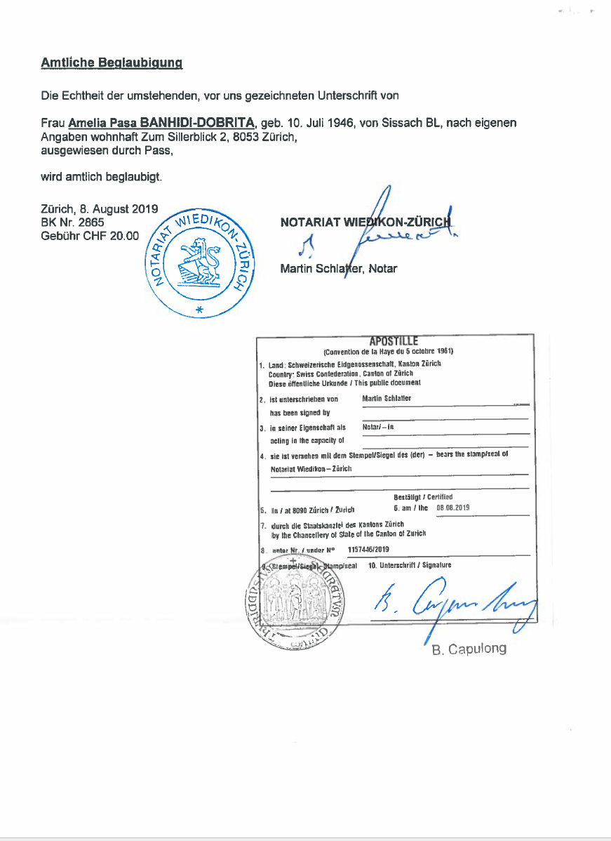

Příloha, č.2 – umístění vodoměru v šachtě

